**109年度曾文南化聯通管暨智慧節水推廣計畫**

**智慧節水-雨水貯留範例觀摩活動**

**計畫書**

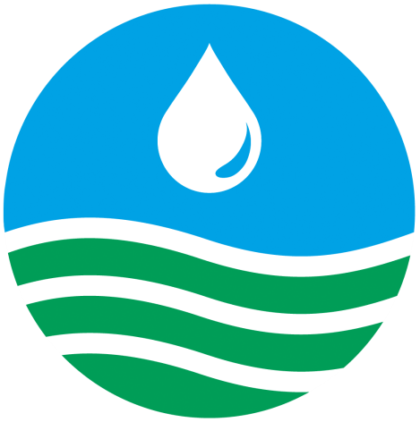

**主辦機關：經濟部水利署南區水資源局**

**執行單位：象騰顧問有限公司**

**中華民國109年7月**

# 109年度曾文南化聯通管暨智慧節水推廣計畫

# 「智慧節水-雨水貯留範例觀摩活動」計畫書

一、活動緣起：

依行政院核定前瞻基礎建設計畫之「推廣水資源智慧管理系統及節水技術計畫」內容，辦理智慧節水技術雨水貯留範例觀摩活動，邀請南部地區機關（構）、學校或關切南部地區水資源之團體或民眾，藉由觀摩智慧節水技術範例，達到推廣南部地區整體水資源智慧管理之概念，並達到珍惜水資源之教育功能。

二、辦理機關：

1.主辦單位：經濟部水利署南區水資源局

2.執行單位：象騰顧問有限公司

三、參加對象：

以南部地區機關（構）、學校或關切南部地區水資源之團體或民眾為主，原則每梯次至少30人以上。

四、活動時間及地點：

|  |  |  |  |
| --- | --- | --- | --- |
| 梯次 | 1 | 2 | 3 |
| 觀摩  地點 | 嘉義縣東石鄉  東石國小（型厝分校）  (嘉義縣東石鄉猿樹村117號) | 高雄市鼓山區  駁二藝術特區蓬萊區  (高雄市鼓山區蓬萊路99號) | 嘉義縣民雄鄉  三興國小  (嘉義縣民雄鄉陳厝寮55號) |
| 嘉義縣民雄鄉  國立中正大學機械系  (嘉義縣民雄鄉大學路一段168號) | 高雄市左營區  福山國中  (高雄市左營區重信路215號) | 臺南市北門區  錦湖國小  (臺南市北門區錦湖里75號) |
| 辦理  日期 | 8月6日（四） | 8月25日（二） | 9月25日（五） |
| 活動  時間 | 09：40～15：15 | 10：00～15：15 | 09：30～15:15 |
| 交通  方式 | 本梯次安排接駁，暫定由嘉義火車站往返，時間以行前通知為準 | 本梯次兩觀摩地點皆位於市區，且交通便利，故不安排接駁車，屆時補貼每車停車費用100元，惟為節能減碳，請盡量共乘。 | 本梯次安排接駁，暫定由嘉義火車站往返，時間以行前通知為準 |

五、注意事項：

目前國內新型冠狀病毒疫情已逐漸趨緩，中央疫情指揮中心已於6月7日後解封，本次觀摩活動部分梯次將以遊覽車進行接送，但為避免疫情二次爆發及保障參加者生命安全，**搭乘遊覽車及觀摩課程期間，務必全程配戴口罩，做好防疫措施。**

六、活動費用：

本活動為一天，包含交通、餐食及保險，皆為免費參加。

七、講習證明：

環境教育時數5小時

八、報名期間：

報名方式：網路報名

報名網址：https://reurl.cc/qdRNvn

聯絡人：郭力瑛先生

洽詢電話：(02)2731-3628

電子信箱：cf3025@lotsoar.com.tw

第一梯次：即日起至109年7月31日止

第二梯次：即日起至109年8月14日止

第三梯次：即日起至109年9月11日止

九、議程安排：

**第一梯次智慧節水範例觀摩活動-活動議程表**

|  |  |  |
| --- | --- | --- |
| 時間 | 內容 | 說明 |
| ～09：40 | 集合出發 | 嘉義火車站集合 |
| 09：40～10：30 | 前往嘉義縣東石鄉  東石國小（型厝分校） | 車程約40～50分鐘 |
| 10：30～11：10 | 室內課程 | 包含系統介紹、申請流程、所需資料、補助條件及單位經驗分享**\*註** |
| 11：10～11：40 | 系統現地觀摩 | |
| 11：40～12：00 | 綜合討論 | |
| 12：00～13：00 | 午餐 | |
| 13：00～13：30 | 前往嘉義縣民雄鄉  國立中正大學機械系館 | 車程約30分鐘 |
| 13：30～14：00 | 室內課程 | 單位經驗分享 |
| 14：00～14：40 | 系統現地觀摩 | |
| 14：40～15：00 | 綜合討論 | |
| 15：00～15：15 | 意見回饋 | |
| 15：15～ | 返程前往嘉義火車站 | |

**第二梯次智慧節水範例觀摩活動-活動議程表**

|  |  |  |
| --- | --- | --- |
| 時間 | 內容 | 說明 |
| ～10：00 | 集合 | 高雄市鼓山區駁二藝術特區蓬萊區 |
| 10：00～10：50 | 室內課程 | 包含系統介紹、申請流程、所需資料、補助條件及單位經驗分享**\*註** |
| 10：50～11：30 | 系統現地觀摩 | |
| 11：30～12：00 | 綜合討論 | |
| 12：00～13：00 | 午餐 | |
| 13：00～13：30 | 前往高雄市左營區福山國中 | 車程約30分鐘 |
| 13：30～14：00 | 室內課程 | 單位經驗分享 |
| 14：00～14：40 | 系統現地觀摩 | |
| 14：40～15：00 | 綜合討論 | |
| 15：00～15：15 | 意見回饋 | |
| 15：15～ | 返程 | |

**第三梯次智慧節水範例觀摩活動-活動議程表**

|  |  |  |
| --- | --- | --- |
| 時間 | 內容 | 說明 |
| ～09：30 | 集合出發 | 嘉義火車站集合 |
| 09：30～10：00 | 前往嘉義縣民雄鄉  三興國小 | 車程約30分鐘 |
| 10：00～10：40 | 室內課程 | 包含系統介紹、申請流程、所需資料、補助條件及單位經驗分享**\*註** |
| 10：40～11：10 | 系統現地觀摩 | |
| 11：10～11：30 | 綜合討論 | |
| 11：30～13：00 | 午餐 | |
| 13：00～13：30 | 前往臺南市北門區  錦湖國小 | 車程約30分鐘 |
| 13：30～14：00 | 室內課程 | 單位經驗分享 |
| 14：00～14：40 | 系統現地觀摩 | |
| 14：40～15：00 | 綜合討論 | |
| 15：00～15：15 | 意見回饋 | |
| 15：15～ | 返程前往嘉義火車站 | |

*註：室內課程主要分為主辦單位介紹系統及觀摩單位經驗分享，原則上邀請南水局雨水貯留系統承辦單位以系統介紹、申請補助流程、補助對象和條件，及相關所需資料進行簡報；觀摩單位則以申設原因、申設過程注意要點、實際使用效益等進行經驗分享。

十、交通資訊：

**第一梯次**

1. 免費巴士接駁

* **本梯次觀摩活動將安排自嘉義火車站往返的免費接駁巴士，接駁時間以行前通知為準。**

2. 自行前往

【東石國小型厝分校】地址：嘉義縣東石鄉猿樹村117號

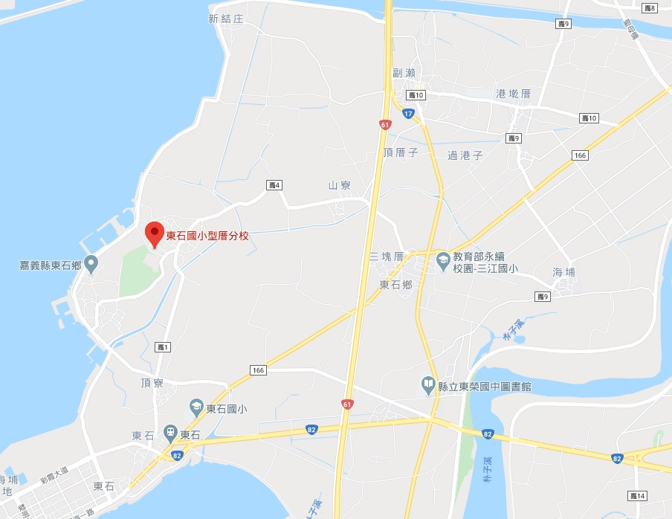

【國立中正大學】地址：嘉義縣民雄鄉大學路一段168號

集合地點：國立中正大學機械系館前

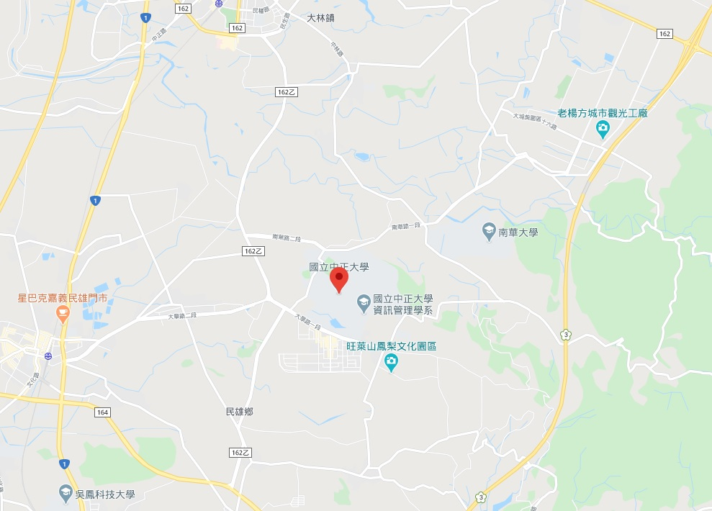

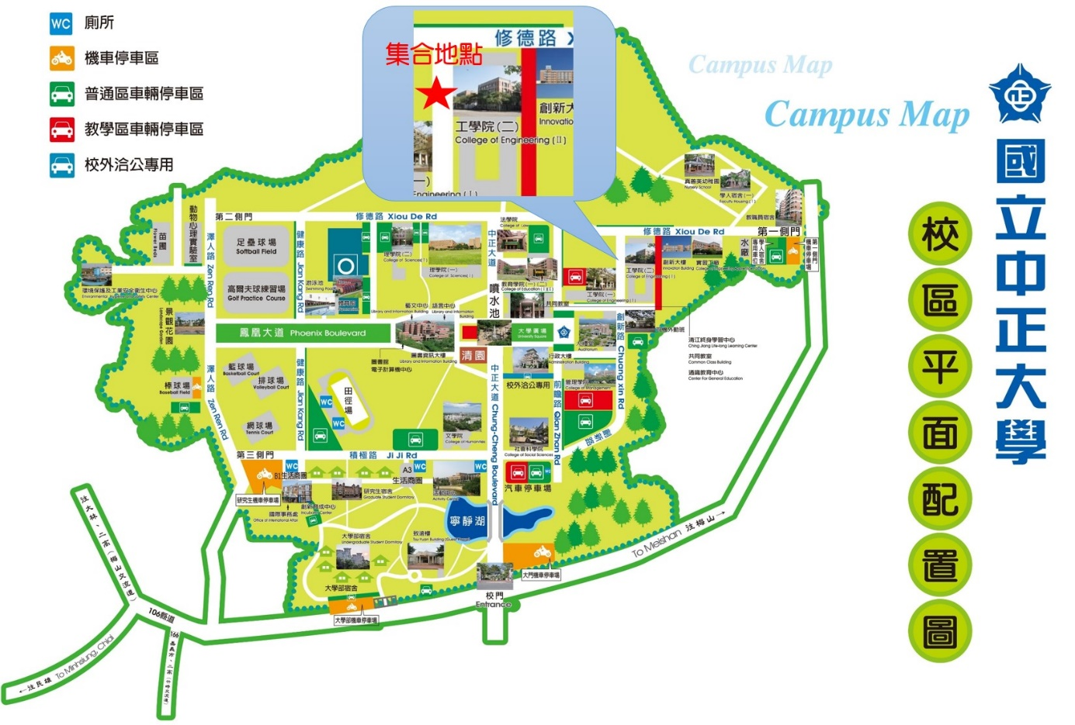

1. 經國道一號

由民雄交流道下，往民雄方向沿著民雄外環道（民新路）前行約1.9公里，過民雄陸橋後左轉進入省道台一線，前行約600公尺，右轉入大學路三段後，沿著大學路往前行駛約4.2公里即可抵達中正大學。

1. 經國道三號

南下方向：

梅山交流道下→縣道162（經過大林鎮公所）→左轉往民生路→往前行駛左轉大民北路→左轉到縣道106（大學路一段）→再行駛五分鐘即抵達中正大學

北上方向：

竹崎交流道下→縣道166→民雄方向→再依照沿路之指示牌，即可抵達中正大學。

**第二梯次**

自行前往

【駁二藝術特區】

集合地點：高雄市鹽埕區大勇路11號3樓

現地觀摩地點：駁二藝術特區蓬萊區

地址：高雄市鼓山區蓬萊路99號

由室內課程地點步行至駁二藝術特區蓬萊區需約6分鐘。

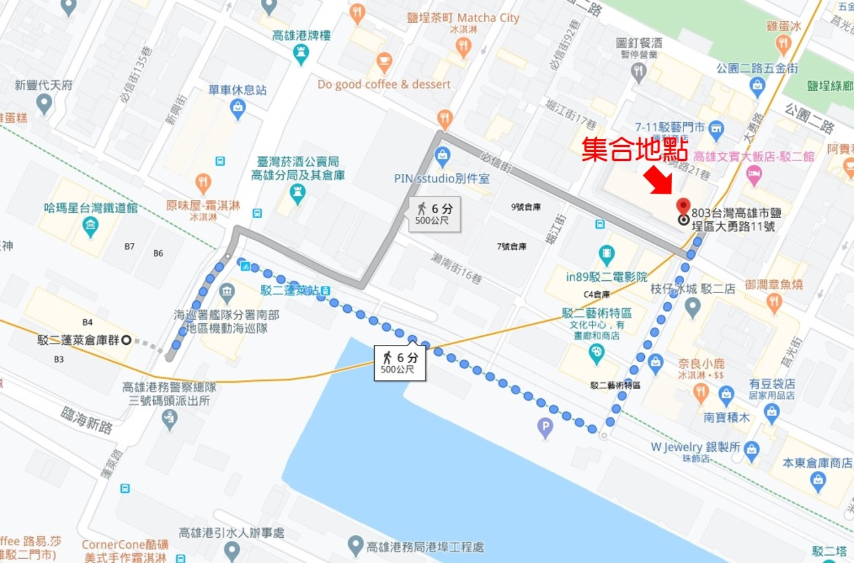

【福山國中】地址：高雄市左營區重信路215號

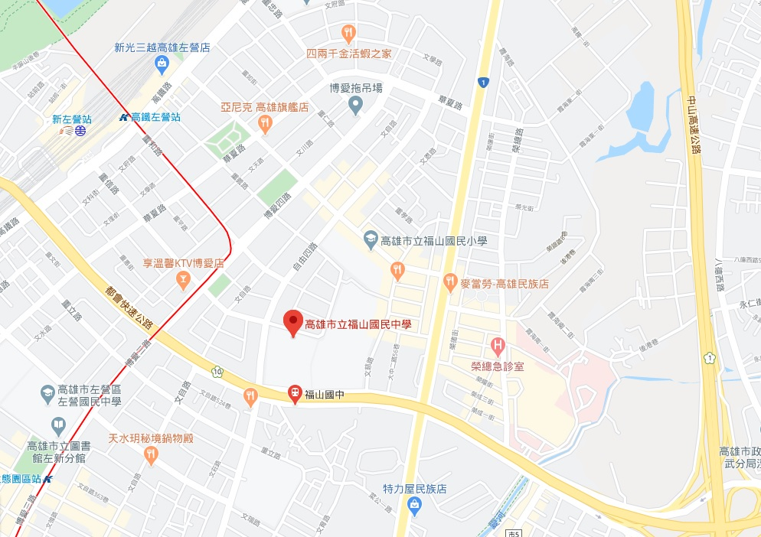

**第三梯次**

1. 免費巴士接駁

* **本梯次觀摩活動將安排自嘉義火車站往返的免費接駁巴士，接駁時間以行前通知為準。**

2. 自行前往

【三興國小】地址：嘉義縣民雄鄉陳厝寮55號

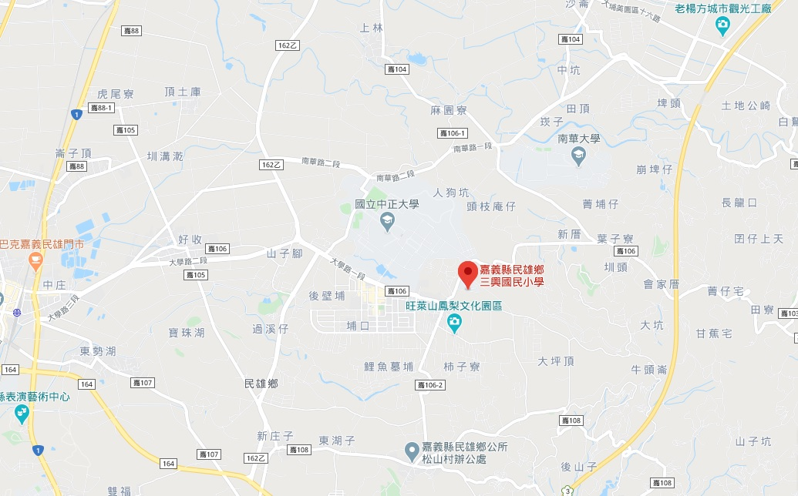

【錦湖國小】地址：台南市北門區錦湖里75號

